МУНИЦИПАЛЬНОЕ БЮДЖЕТНОЕ УЧРЕЖДЕНИЕ
ДОПОЛНИТЕЛЬНОГО ОБРАЗОВАНИЯ
СТАНЦИЯ ЮНЫХ НАТУРАЛИСТОВ
Г.ВЯЗЬМЫ СМОЛЕНСКОЙ ОБЛАСТИ

«НЕОБЫЧНЫЙ ОКРАС У ЖИВОТНЫХ»
Методическое пособие.

Автор-составитель: Наврозашвили Елена Владимировна,
педагог дополнительного образования

г. Вязьма
Смоленская область
2019 год

Необычный окрас у животных.

Животные, как и все другие существа, были созданы самой природой, и порой она делает ошибки, а иногда создаёт такую красоту, что трудно поверить своим глазам. Мы, люди, обычно рождаемся с одинаковой кожей, которая отличается лишь цветом, а животным выпала лотерея в виде окраса, который может быть как самым обычным, так и уникальным. Сегодня рассмотрим животных, которых природа раскрасила на своё усмотрение, и вышло необычно.

Двуликая красавица
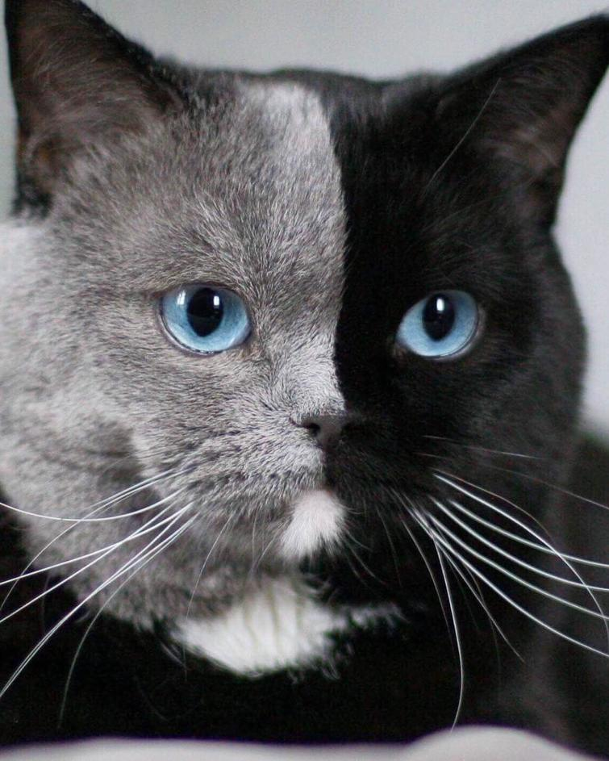
Щенок с сердечком на голове
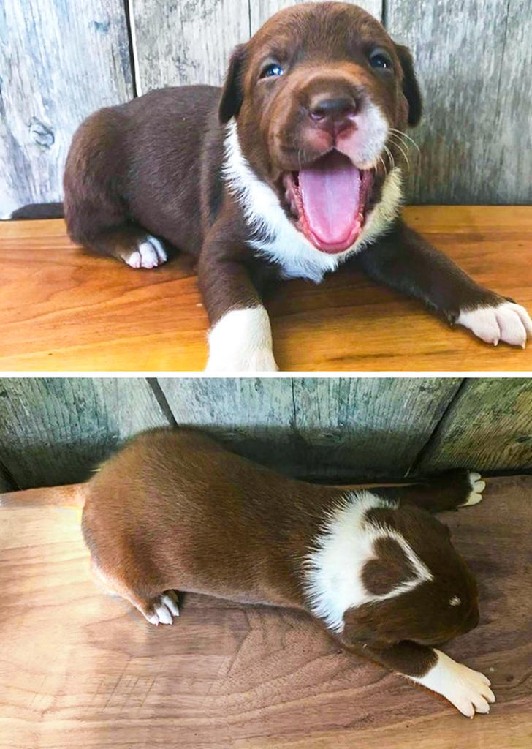

Далматинец с сердцем на носу
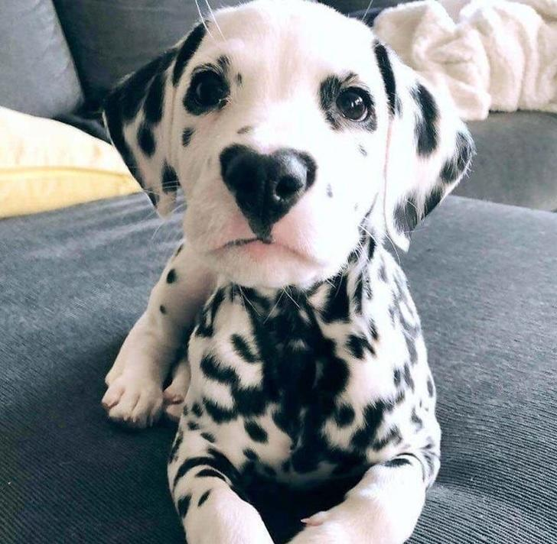

Маленькая копия мамы
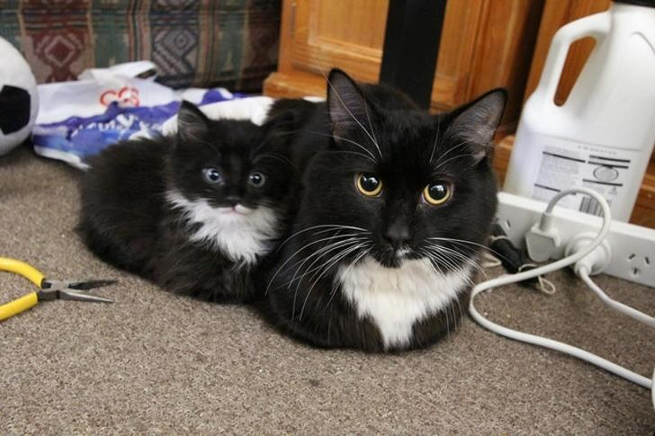

Щенок в маске
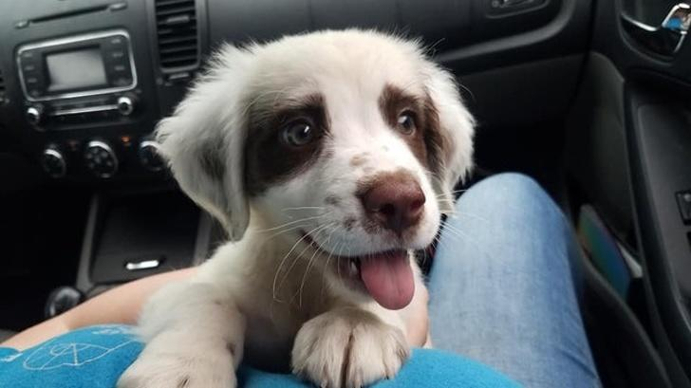

Собака с витилиго

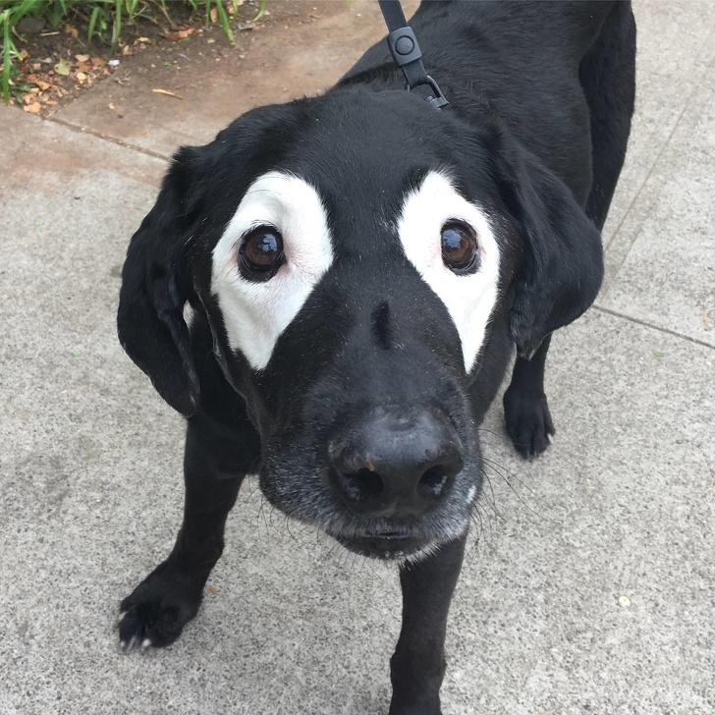

Кажется, будто эта кошка в кофточке, но это её шерсть. А ещё у неё пиковая масть на груди
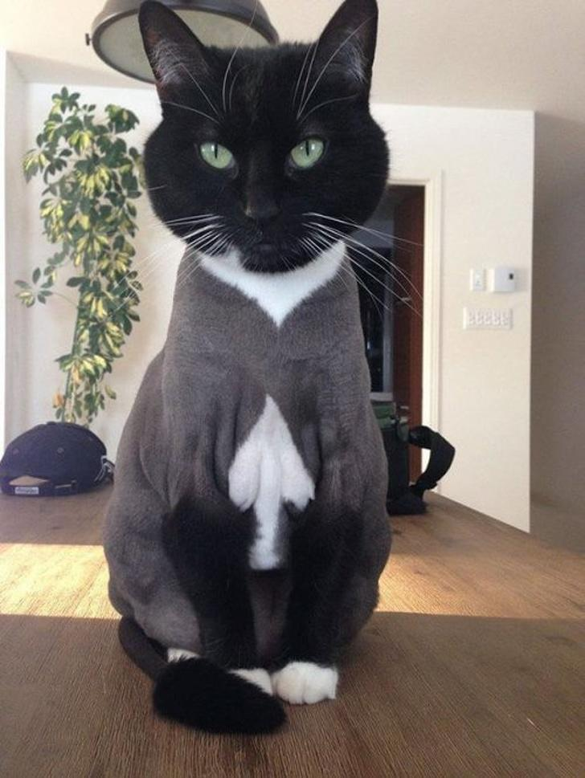

Кажется, эта собака испачкалась. А нет, подождите...
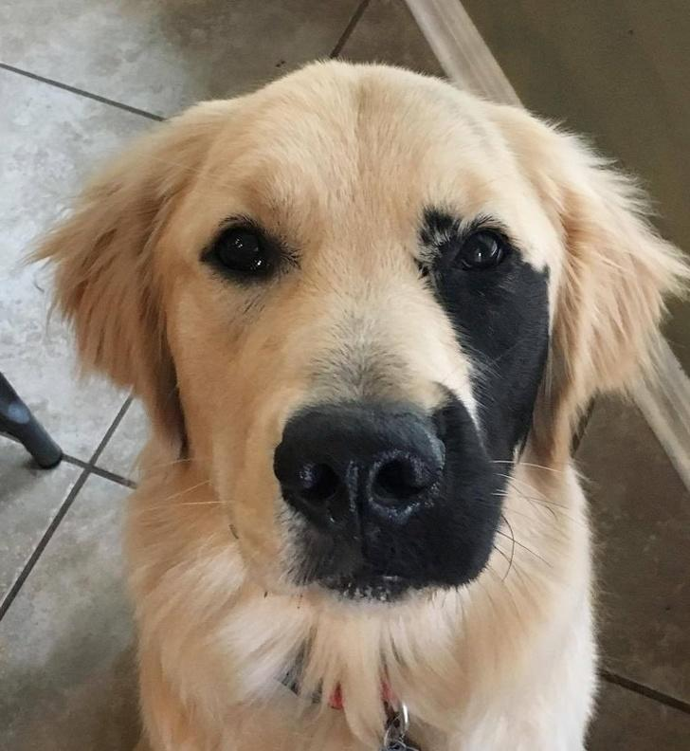

Безумно красивый мотылёк
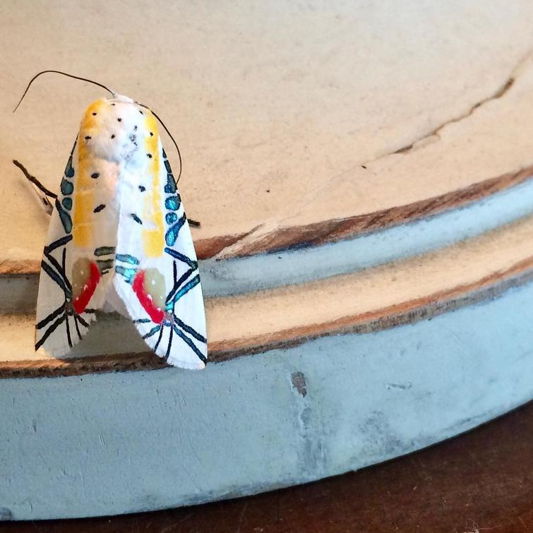

Кошка с сердцем на спине
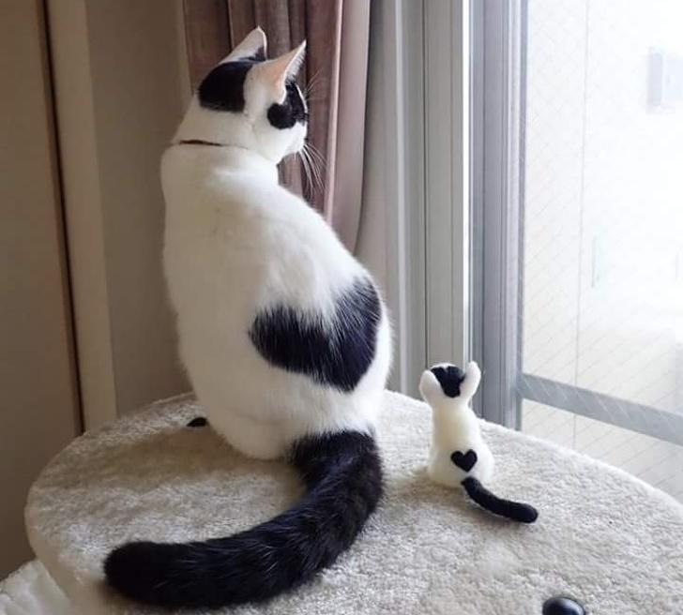

Настоящая курочка Ряба
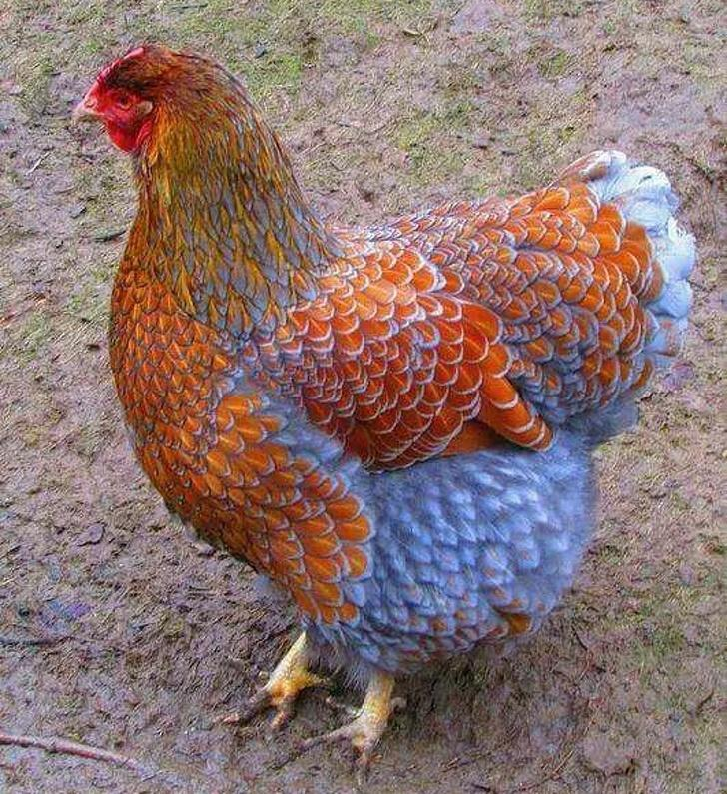

На первый взгляд кажется, будто это неведомая зверушка
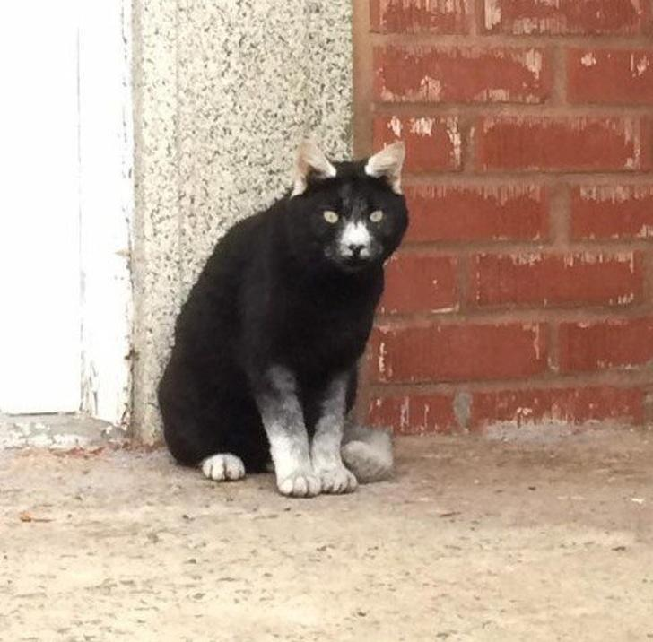

Котик с мячом на спине
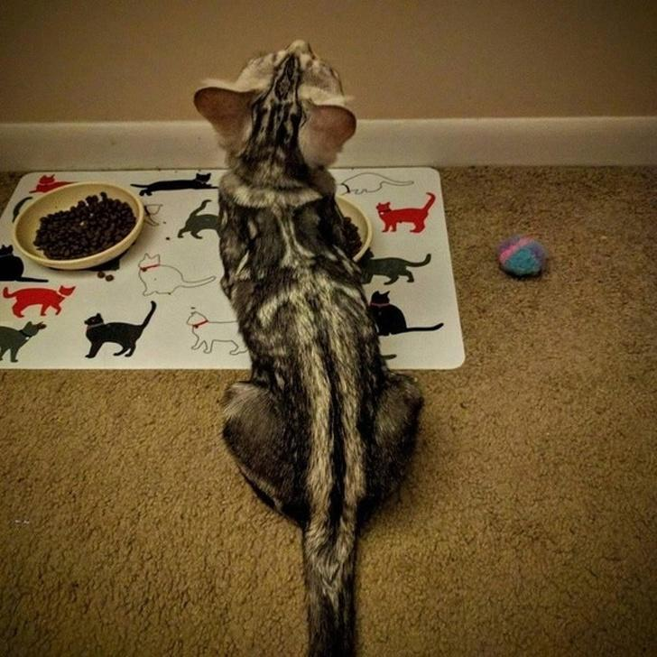

Сиба-ину в "носочках"
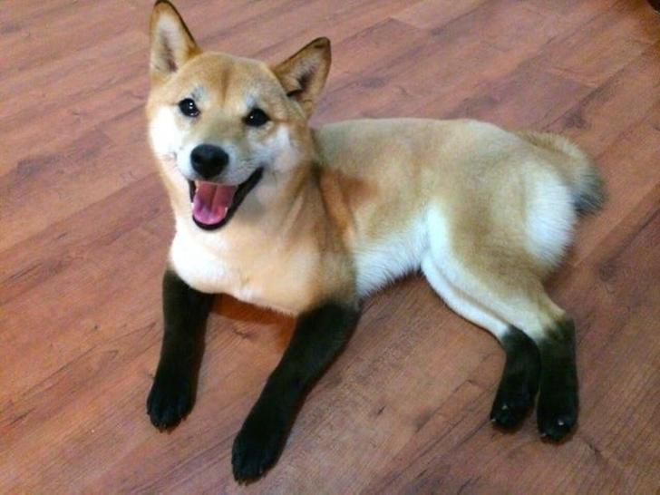

Фиолетовая улитка

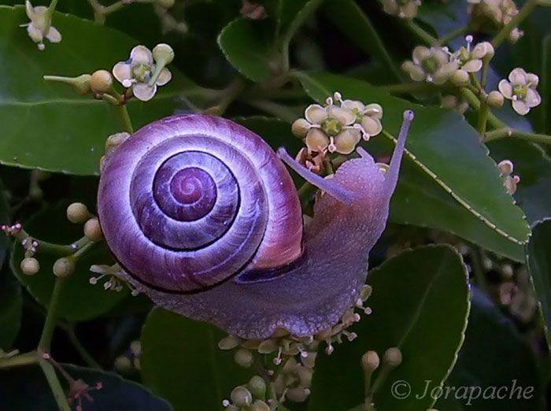

Гривистый голубь

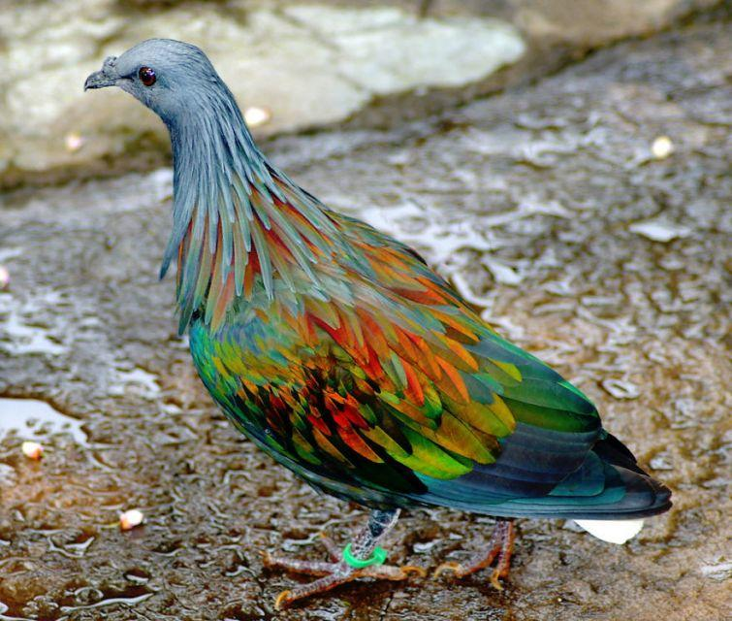

Чёрный петух

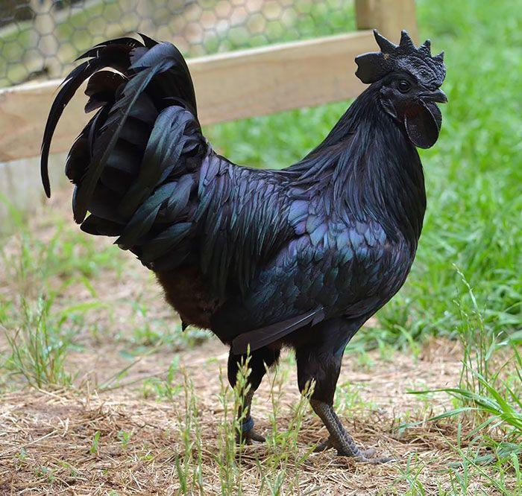

Радужный кузнечик
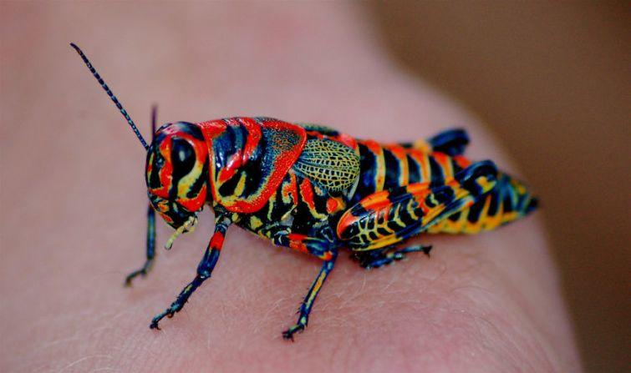

Сине-зелёный попугай
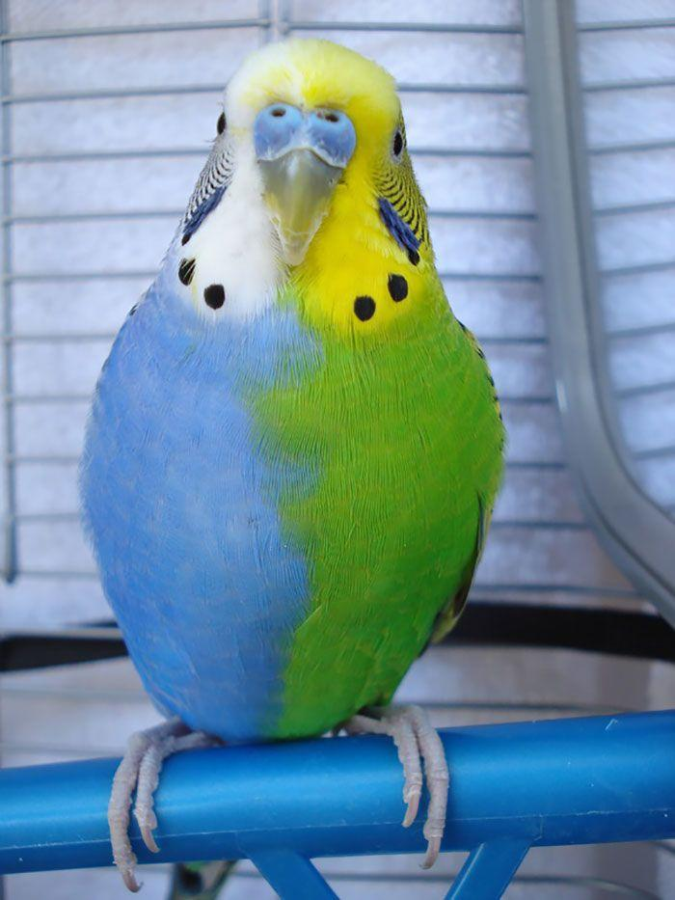

Змеи вида The Regal Ring-neck

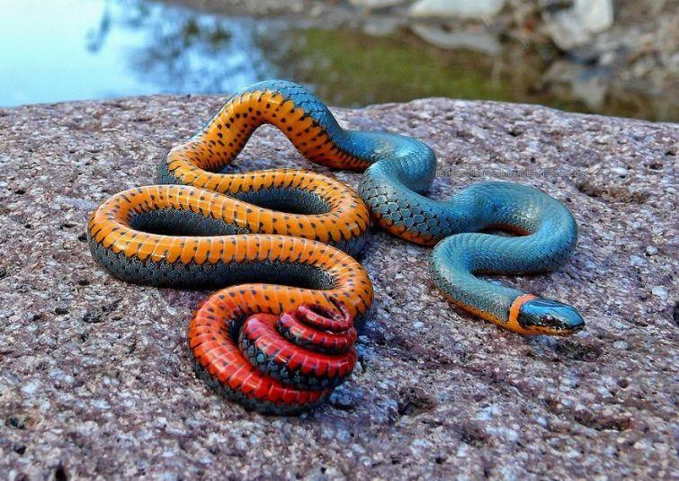

Богомол "розовая орхидея"
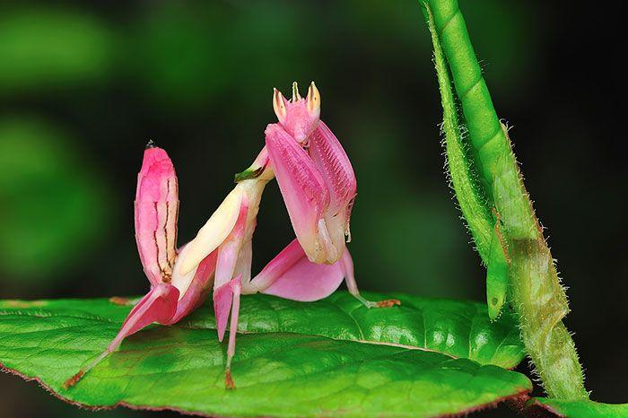

Индийская лягушка-бык
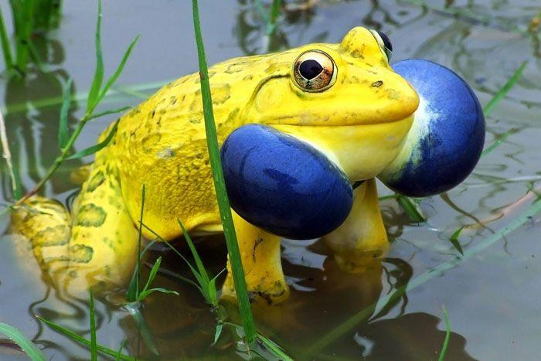 Розовая зарянка
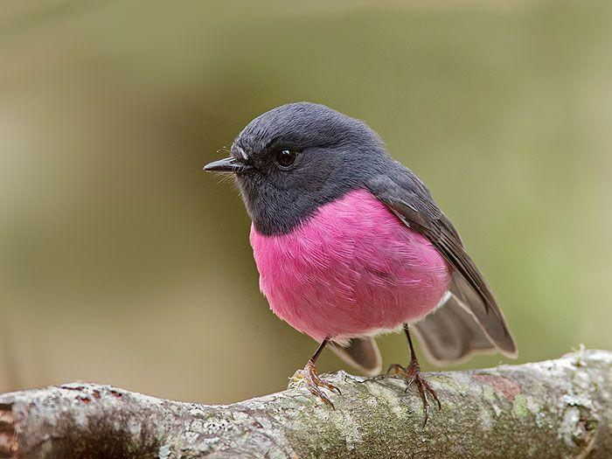
Хэллоуинский краб
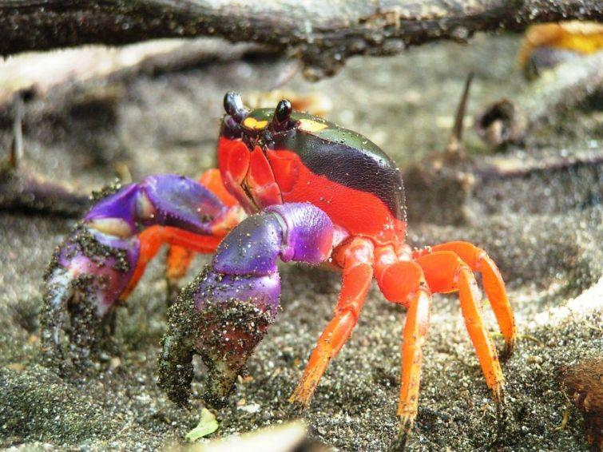

Красный слизень
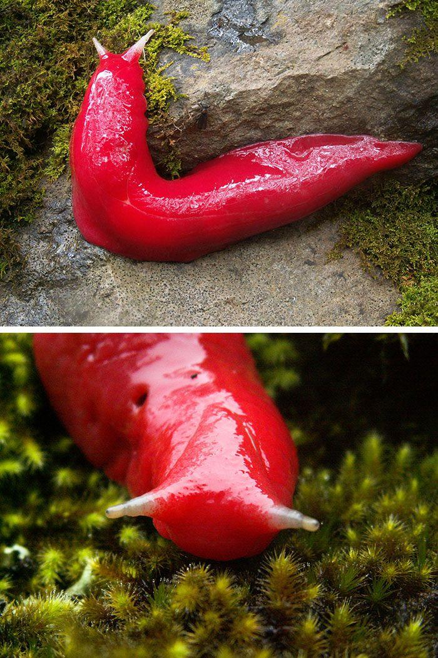
Розовый мотылёк
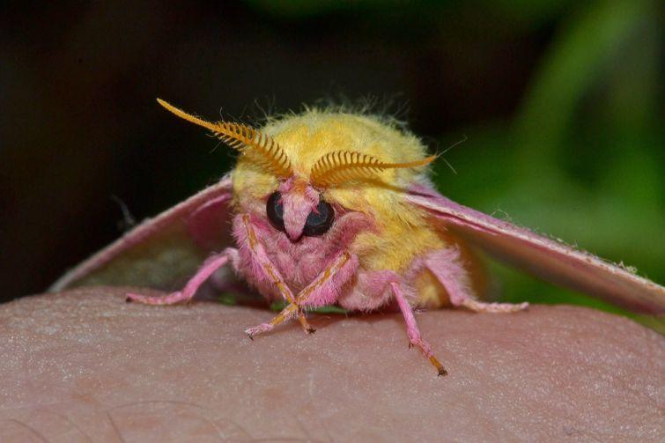

Источники.
https://4tololo.ru/content/18308
https://twizz.ru/30-obychnyx-zhivotnyx-s-neobychnym-okrasom/

